Лабораторная 5

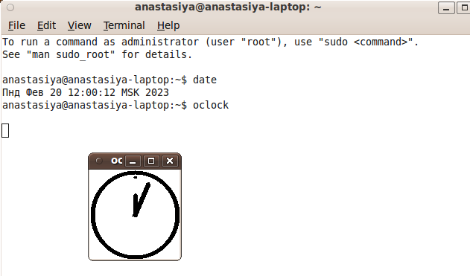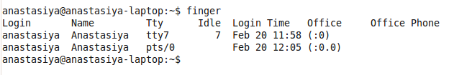

Date- выводит на экран нынешнюю дату и время , по системным часам ядра

Oclock- выводит на экран обычные часы

Finger- отображает информацию о пользователе



Uname- выводит информацию об используемой ОС

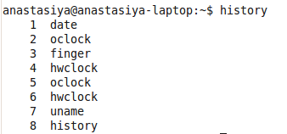

History- выводит пронумерованный список команд, которые исполнялись в данном или прошлом сеансе.

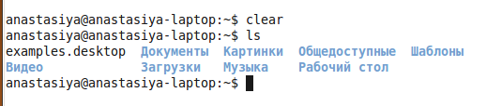

Clear- чистит экран терминала.

Ls-указывает все файлы в текущем каталоге в алфавитном порядке

5. 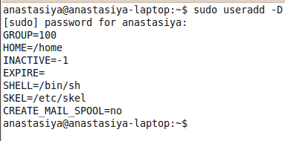

Useradd (adduser) – создание нового пользователя



Идет присваивание имени



Usermood- изменение параметров пользователя

-a – добавление пользователя в одну или несколько доп групп, работает только с опцией -G

-G- указывает список доп групп, в которые должен входить пользователь

Adm- это группа администратора

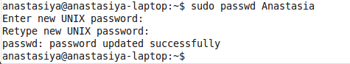

Passwd- установление пароля пользователю

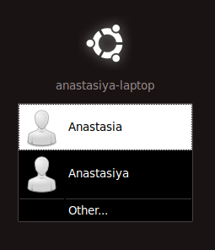

Перезапуск системы и вход через новую запись

6. 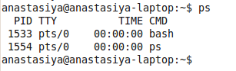

Ps - выводит перечень всех работающих действий

Bach- нужен для приема команд пользователя



Hostname - команда показывает личный номер этого узла сети, но у меня не показал, возможно из-за другой версии